ヤマト運輸×長電バス×飯綱町
長野県初 貨客混載バスが始まりました。

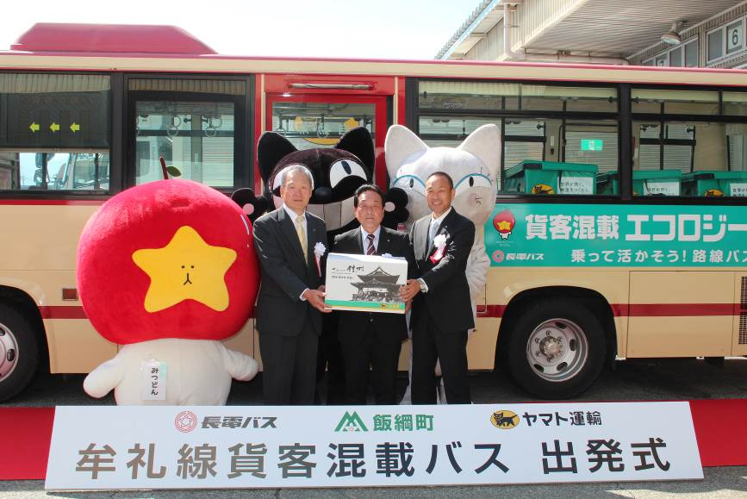
左から長電バス 湯本社長、飯綱町 峯村町長、ヤマト運輸 小林北信越支社長
飯綱町では、路線バスで旅客と貨物を一緒に運ぶ「貨客混載バス」を平成29年10月1日より開始しました。
貨客混載バスは県内初の新しい運輸のあり方で、利用者が減少するバス路線牟礼線の維持存続、収益改善を図るものです。
本事業は、運輸事業者であるヤマト運輸株式会社とバス事業者である長電バス株式会社が連携して実施します。

［貨客混載バスの概要］
ヤマト運輸の「長野主管支店」から「信州信濃町センター」までの
事業イメージ
配送を長電バス牟礼線で1日1便実施します。
これにより、ヤマト運輸が行っていた荷物の配送の一部が路線バ
スによって担われ、効率化・多機能化が図られます。

■貨客混載を行う牟礼線の便（増便となります。）
見晴 | 飯綱営業所（牟礼）
１０：４５ | １１：０７
【お問い合わせ先】 飯綱町役場 企画課 地域振興係
Tel : 026-253-2511（代表） Fax: 026-253-5055
E-mail: shinko@town.iizuna.nagano.jp

